Unit 6 Lesson 3: Escojamos objetos para comparar su longitud indirectamente

WU Observa y pregúntate: Más lápices (Warm up)

Student Task Statement
¿Qué observas?
¿Qué te preguntas?
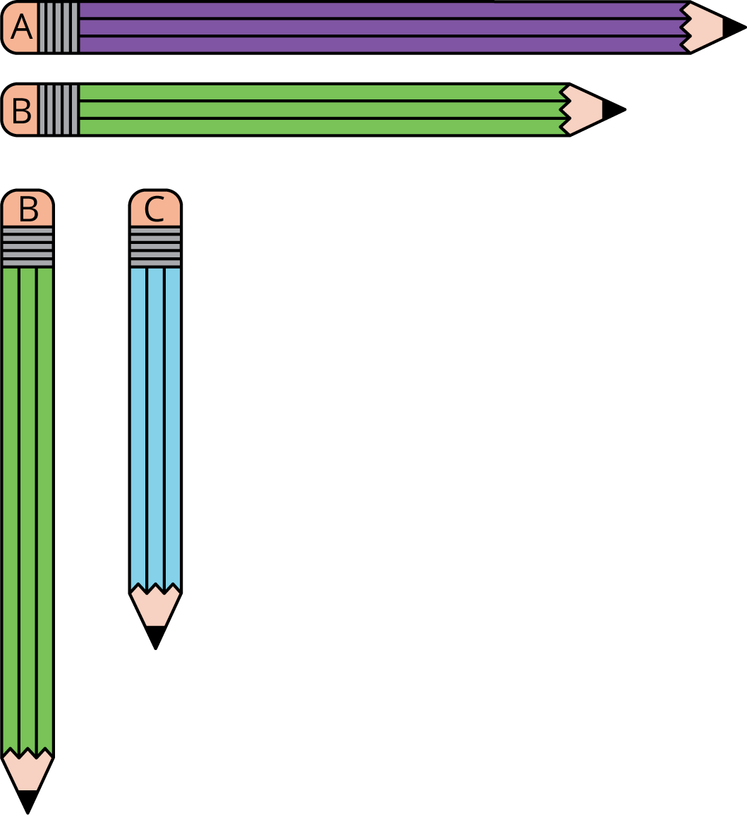

1 Mai y Clare caminan a la escuela

Student Task Statement
¿Quién recorre un camino más corto a la escuela: Clare o Mai? ¿Cómo lo sabes?
Prepárate para explicar cómo pensaste de una forma que los demás entiendan.
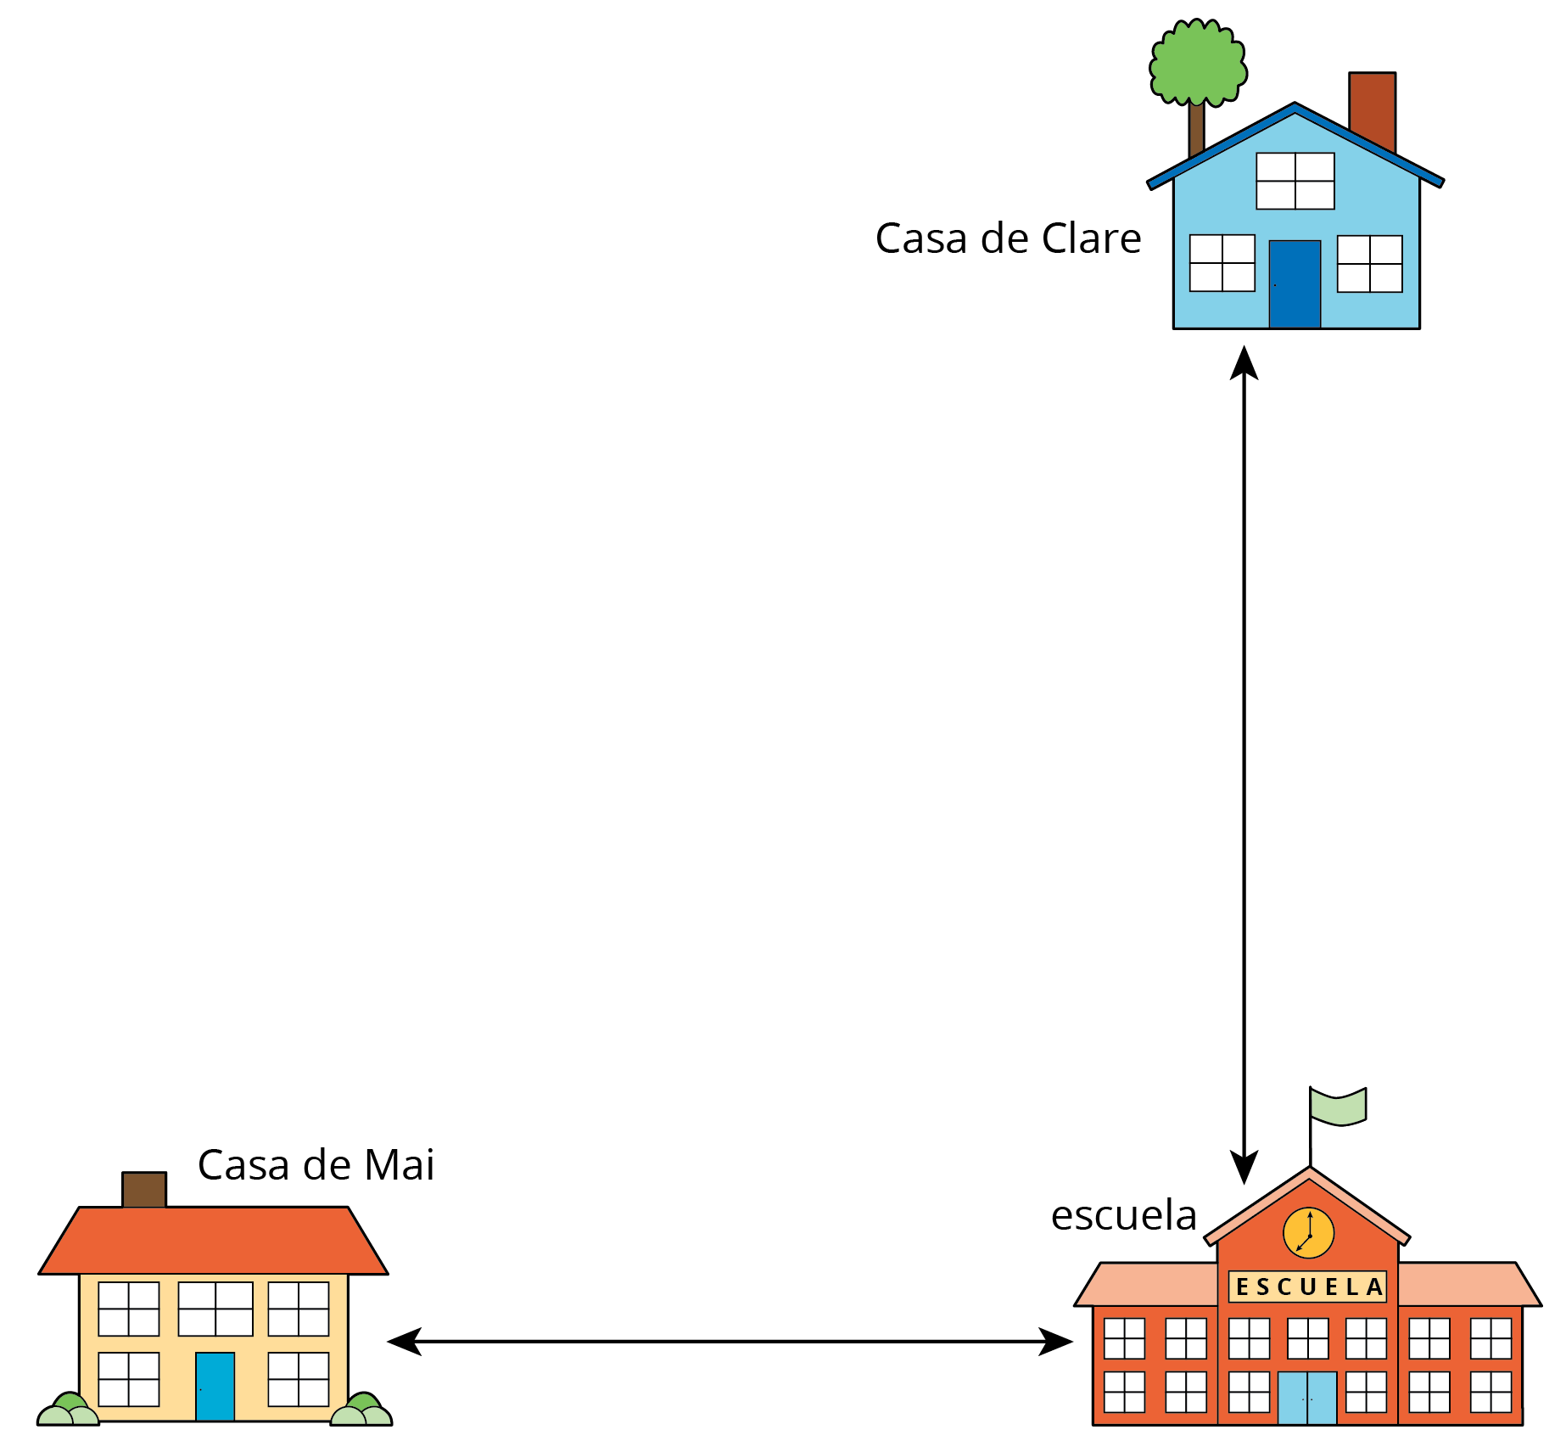

2 ¿Cabrá?

Student Task Statement
- ¿El escritorio del profesor cabría por la puerta?
- Muestra cómo pensaste. Usa dibujos, números o palabras.
- ¿Un pupitre de estudiante cabría por la puerta?
- Muestra cómo pensaste. Usa dibujos, números o palabras.
- ¿Cuál es más larga: la biblioteca o la alfombra?
- Muestra cómo pensaste. Usa dibujos, números o palabras.
- ¿Cuál es más largo: el archivador o la biblioteca?
- Muestra cómo pensaste. Usa dibujos, números o palabras.
- ¿Cuál es más corto: la biblioteca o el escritorio del profesor?
- Muestra cómo pensaste. Usa dibujos, números o palabras.
- ¿El escritorio del profesor cabría al lado de la biblioteca?
- Muestra cómo pensaste. Usa dibujos, números o palabras.
© CC BY 2021 Illustrative Mathematics®

